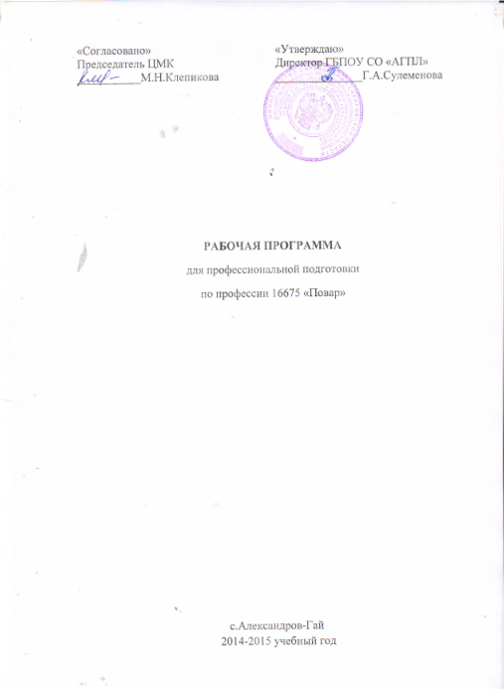

пояснительная записка
Рабочая программная документация разработана на основе типовой и предназначена для профессиональной подготовки рабочих по профессии «Повар».
В документацию включены: квалификационная характеристика, примерный учебный план, тематические планы и программы для подготовки новых рабочих на 2-й – 3-й разряды, квалификационные характеристики (на каждый разряд), примерные учебный и тематические планы спецпредметов для повышения квалификации на 4-й – 5-й разряды (для присвоения 6-го разряда требуется среднее профессиональное образование).
В конце документации приведены примерные экзаменационные билеты и список учебной литературы.
Продолжительность обучения новых рабочих установлен 5 месяцев в соответствии с Перечнем профессий профессиональной подготовки (Минобразование России, 2001 г.).
Продолжительность и программы обучения при повышении квалификации рабочих определяются и разрабатываются на местах образовательным учреждением или образовательным подразделением организации (предприятия), на базе которого проводится обучение, в зависимости от целей и задач, сложности изучаемого материала и уровня квалификации обучаемых. В сборнике приведены примерные планы для повышения квалификации, на основе которых может быть разработана рабочая учебно-программная документация.
Учебные, тематические планы для повышения квалификации включают требования к знаниям и умениям рабочих и являются дополнением к аналогичным материалам предшествующего уровня квалификации.
Обучение может осуществляться как групповым, так и индивидуальным методами.
Квалификационные характеристики составлены в соответствии с действующим Единым тарифно-квалификационным справочником работ и профессий рабочих (выпуск 51, 2004 г.).
Экономическое обучение может проходить по вариативному курсу, который предусматривает изучение одного из предметов, наиболее приемлемого для конкретных условий: «Экономика отрасли и предприятия», «Основы маркетинга», «Экономика предприятия» и др.
В тематические планы изучаемых предметов могут вноситься изменения и дополнения с учетом специфики отрасли и предприятия в пределах часов, установленных учебным планом.
Тематические планы программ являются примерными и право конкретного распределения часов на теоретические и практические занятия по темам в пределах общего объема часов, отведенных на предмет учебным планом, предоставляется непосредственно преподавателям, которые самостоятельно выбирают формы и методы проведения теоретических и практических занятий.
Изменения, коррективы или необходимость изучения отдельных тем программ рассматриваются учебно-методическим (педагогическим) советом образовательного учреждения (подразделения) и утверждаются председателем этого совета.
При подготовке новых рабочих практическое обучение предусматривает в основе своей производственную практику на предприятии.
Мастер (инструктор) производственного обучения должен обучать рабочих эффективной организации труда и использованию новой техники и современных технологий на каждом рабочем месте и участке, детально рассматривать с ними пути повышения производительности труда и меры экономии материалов, энергии, сохранности материальных ценностей.
В процессе обучения особое внимание должно быть обращено на необходимость прочного усвоения и выполнения всех требований и правил промышленной безопасности и охраны труда. В этих целях преподаватель теоретического и мастер (инструктор) производственного обучения, помимо изучения общих правил по охране труда, предусмотренных программами, должны при изучении каждой темы или при переходе к новому виду работ, в процессе производственного обучения значительное внимание уделять правилам безопасности труда, которые необходимо соблюдать в каждом конкретном случае.
К концу обучения каждый обучающийся должен уметь самостоятельно выполнять все работы, предусмотренные квалификационной характеристикой и нормами, установленными на предприятии.
К самостоятельному выполнению работ обучающиеся допускаются только после сдачи зачета по охране труда.
Обновление технической и технологической базы современного производства требует систематического включения в действующие программы учебного материала по новой технике и технологии, повышению качества продукции, передовым приемам и методам труда, исключения устаревшего учебного материала, терминов и стандартов. Программы также должны дополняться сведениями по конкретной экономике.

